Ein Bild, das Text, Typografie, Schrift, Logo enthält.

18.04.-25.04.2026

Idyllische Wasserwege und Großstadtflair

Mit Rad & Schiff durch Südholland ab/bis Rotterdam

MS NORMANDIE

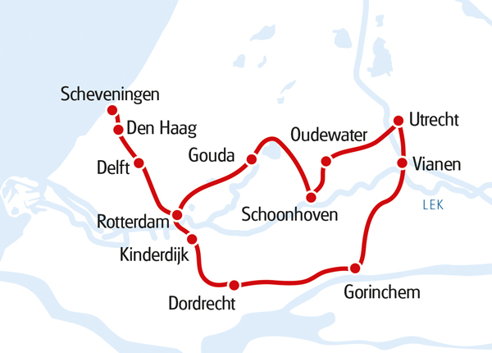

Dauer: 8 Tage / 7 Nächte

* Anreise samstags
* Radkilometer: ca. 266 - 320 km
* Radtouren: individuell, ungeführt
* Tourencharakter: ●○○○
* Streckenprofil: Holland = Fahrradland,   
  die Strecken sind in der Regel flach und   
  können als einfach eingestuft werden.
* Bordsprache: D/E
* Reiseunterlagen: D/E
* Buchungscode: NL-SHSSN-08I

Ein Bild, das draußen, Wolke, Transport, Wasser enthält.

Ein Bild, das Text, Typografie, Schrift, Logo enthält.

**Reiseveranstalter:**   
SE-Tours GmbH

Am Grollhamm 12a

27574 Bremerhaven

info@se-tours.de

Reisetelefon 0 51 51 / 200-55

Buchungen nur in Hameln möglich

Infos, Prospekte und Buchungen:

Dewezet Hameln, Osterstraße 16

HamelnR Store, Osterstraße 19

Pyrmonter Nachrichten

Bad Pyrmont, Heiligenangerstraße 28-30

Reiseverlauf

Entdecken Sie Holland auf einzigartige Weise während einer 8-tägigen Reise mit Rad und Schiff. Gut ausgebaute Radwege und ein weitverzweigtes Wasserstraßennetz garantieren einen unvergesslichen Urlaub. Tagsüber „erradeln“ Sie sich auf eigene Faust die landschaftlichen Schönheiten im Land von Rembrandt und van Gogh, und am späten Nachmittag steht Ihnen die MS NORMANDIE wieder als „schwimmendes Hotel“ zur Verfügung. Kaum eine Provinz ist abwechslungsreicher und hat so viele Gesichter wie Südholland. Großstadtleben und unberührte Natur liegen hier nebeneinander. Die Wasserwege bieten viele Möglichkeiten, die herrlichen Landschaften und die kulturhistorischen Höhepunkte der Provinz „Zuid-Holland“ zu entdecken. Erleben Sie so unterschiedliche Städte wie Dordrecht und Utrecht und natürlich Rotterdam, auch „Manhattan an der Maas“ genannt, weites Polderland, die berühmte Windmühlenreihe von Kinderdijk und nicht zu vergessen die „Porzellan-Hochburg“ Delft mit ihrem „Delfter Blau“.

(Alle Zeiten vorbehaltlich Änderung)

|  |  |  |  |
| --- | --- | --- | --- |
| Tag | Ort | An | Ab |
| 1. Tag | Rotterdam-Schiedam, Einschiffung 16:00 Uhr | | |
| 2. Tag | Rotterdam-Schiedam |  | 10:00 |
| 2. Tag | Dordrecht | 12:30 |  |
| 3. Tag | Dordrecht |  | 10:00 |
| 3. Tag | Gorinchem | 12:30 |  |
| 4. Tag | Gorinchem |  | 09:30 |
| 4.Tag | Utrecht | 16:30 |  |
| 5. Tag | Utrecht |  | 10:00 |
| 5. Tag | Schoonhoven**\*** | 15:30 |  |
| 6. Tag | Schoonhoven**\*** |  | 10:00 |
| 6. Tag | Rotterdam - Schiedam | 14:00 |  |
| 7. Tag | Rotterdam - Schiedam |  |  |
| 8. Tag | Rotterdam-Schiedam, Ausschiffung bis 09:00 Uhr | | |

1. Tag: Anreise von Bad Pyrmont / Hameln nach

Rotterdam-Schiedam zur Einschiffung

Fahrt mit einem modernen Reisebus von Bad Pyrmont und Hameln nach Rotterdam-Schiedam, ca. 10 km vom Stadtzentrum entfernt. Nachmittags Einschiffung. Rotterdam ist eine Stadt mit vielen Gesichtern: Hafen-, Ausgeh-, Einkaufs- und Künstlerstadt, aber in erster Linie auch Architekturstadt und gehört zu den interessantesten Städten Europas.

2. Tag: Rotterdam-Schiedam – Dordrecht,  
Radtour ca. 49 km

Immer am Wasser entlang radeln Sie über Krimpen aan den IJssel nach Kinderdijk, wo die bekannteste Windmühlenreihe der Niederlande steht. Die 19 noch gut erhaltenen Mühlen stammen aus dem 18. Jahrhundert und wurden von der UNESCO zum Weltkulturerbe ernannt. Durch das Poldergebiet des Albwasserwaards geht es weiter nach Dordrecht. Dordrecht gilt als die älteste Stadt Hollands. Ihre reiche Geschichte, ca. 1000 Baudenkmäler werden als Restaurant, Museum oder Theater genutzt, und das wunderbare historische Hafengebiet werden Sie begeistern.

3. Tag: Dordrecht – Gorinchem, ca. 46 - 53 km

Nach einer kurzen Fährüberfahrt kommen Sie ins wunderschöne Naturschutzgebiet De Biesbosch. Verschiedene Flüsse treffen hier zusammen und bilden ein Süßwasserdelta von nicht weniger als 8.000 Hektar. Vielleicht unternehmen Sie eine der Bootsfahrten, die hier überall angeboten werden, bevor Sie weiter durch das Rhein-Deltagebiet radeln und mit dem Wassertaxi nach Gorinchem übersetzen. Nicht verpassen sollten Sie die hübsche historische Altstadt der kleinen aber sehr charmanten Stadt.

4. Tag: Gorinchem – Utrecht, ca. 47 km

Heute erwartet Sie eine sehr abwechslungsreiche und interessante Tour. Von Gorinchem radeln Sie über Leerdam – bekannt durch den Leerdamer Käse – in die Festungsstadt Vianen. Hier sollten Sie eine kurze Pause in einem der zahlreichen Straßencafés einlegen. Mit der Fähre setzen Sie über den Lek und radeln weiter nach Vreeswijk mit seinen engen Gassen. Weiter geht es über die kleine Stadt Nieuwegein – vielleicht statten Sie dem Fort Jutphaas, das versteckt in einer grünen Oase in Nieuwegein gelegen ist, noch einen kurzen Besuch ab, bevor Sie Utrecht erreichen. Utrecht gilt als das Herz Hollands. Die Stadt wurde rund um den Dom herum erbaut. Damit ist es praktisch unmöglich, sich in der verkehrsberuhigten Innenstadt mit den idyllischen Grachten zu verlaufen.

5. Tag: Utrecht – Schoonhoven*, ca. 41 - 52 km

Heute Morgen sollten Sie sich unbedingt noch etwas Zeit für das lebendige Städtchen Utrecht nehmen, bevor Sie wieder aufs Rad steigen. Im Anschluss Tour durch das schöne Polderland über Oudewater mit seinem bekannten Hexen-Waaghaus (keine der so genannten Hexen, die hier gewogen wurden, wurde jemals zu leicht befunden und verurteilt) in die Silberstadt Schoonhoven mit ihrer typisch holländischen Altstadt.

6. Tag: Schoonhoven* – Rotterdam-Schiedam, Radtour Schoonhoven* – Gouda – Rotterdam-Schiedam ca. 52 - 54 km

Von Schoonhoven radeln Sie in die berühmte Käsestadt Gouda. Weiter geht es nach Rotterdam. Der Rotterdamer Hafen ist nicht nur der größte Europas, sondern gehört auch zu den größten der Welt. Die Stadt hat sich in den letzten Jahren zu einer der architektonischen und kulturellen Metropolen entwickelt.

7. Tag: Rotterdam-Schiedam – Tag zur freien Verfügung / Rotterdam-Schiedam – Delft – Rotterdam-Schiedam oder Rotterdam-Schiedam - Den Haag – Scheveningen – Rotterdam-Schiedam, Radtour ca. 31 - 65 km

Zwei Radtouren stehen zur Wahl: die kürzere Variante führt nach Delft – hier haben Sie die Möglichkeit, die Porzellanmanufaktur zu besuchen – für die längere fahren Sie direkt in den Regierungssitz der Niederlande nach Den Haag und dann weiter zum Nordseekur- und Badeort Scheveningen und zurück. Alternativ können Sie auch mit der Bahn (Rail & Bike, nicht inklusive, ca. € 16,- pro Person, nicht im Berufsverkehr zwischen 16:30 und 18:00 Uhr) zurück nach Rotterdam fahren. Am späten Nachmittag sollten Sie die Gelegenheit zu einer Hafenrundfahrt durch den größten Tiefwasserhafen Europas nutzen und die beeindruckende Skyline und die ausgefallene Architektur vom Wasser aus bewundern. Keine Lust auf Radfahren? Rotterdam bietet Ihnen endlose Möglichkeiten, Ihren Tag zu gestalten. Sie haben die Qual der Wahl!

8. Tag: Abreise von Rotterdam-Schiedam nach Bad Pyrmont / Hameln

Nach dem Frühstück Ausschiffung bis 09:00 Uhr und Heimreise zu Ihren Ausgangsorten.

**\****Abhängig von der behördlichen Vergabe der Liegeplätze kann auch Vianen als Alternative für Schoonhoven angelaufen werden. Fahrplan dann am 5. Tag Utrecht – Vianen, Radtour ca.* *48 - 59 km und am 6. Tag: Vianen – Gouda – Rotterdam-Schiedam, Radtour, ca. 69 km. Endgültige Vergabe der Liegeplätze im Frühjahr 2026.*

Termin I Preise I Leistungen

Reisetermin 18.04. – 25.04.2026

Reisepreise pro Person in Euro

|  |  |  |  |
| --- | --- | --- | --- |
| Hauptdeck | Oberdeck | | |
| 2-Bett- Kabine | 2-Bett- Kabine achtern* | 2-Bett- Kabine | 1-Bett- Kabine |
| 1.169,- | 1.269,- | 1.319,- | 1.619, - |

**\***Kabinen im hinteren Teil des Schiffes. Maschinen- und Generatorgeräusche bei fahrendem und stehendem Schiff evtl. wahrnehmbar

2-Bett Kabinen zur Alleinbenutzung, begrenzt: Hauptdeck 1.509,- / Oberdeck 1.719,-.

Eingeschlossene Leistungen

* Bustransfer im modernen Reisebus von Bad Pyrmont / Hameln nach Rotterdam und zurück
* 7 Nächte in Außenkabinen in der gebuchten Kabinenkategorie
* Programm gemäß Reiseverlauf ab/bis Rotterdam-Schiedam
* Alle Hafen-, Brücken- und Schleusengebühren
* Begrüßungsgetränk
* Tägliche Kabinenreinigung, Bettwäsche- und Handtuchwechsel nach Bedarf
* Vollpension: 7x Frühstück, 6x Lunchpaket für Fahrradtouren oder Mittagssnack, 6x Kaffee und Tee am Nachmittag,   
  7x 3-Gang-Abendessen
* 7-Gang-Unisex Tourenrad
* Tägliche Radtourenbesprechung
* Routenbuch für individuelle Touren 1 x pro Kabine
* GPS-Daten
* SE-Tours-Bordreiseleitung

Zuschläge

Leihradgebühr 8-Gang E-Bike: plus € 120,-

Ausstattung der Leihräder:

* 7-Gang-Unisex-Tourenräder und 8-Gang E-Bikes der Firma Velo de Ville als Sonderanfertigung für SE-Tours
* mit Handbremse, Freilauf oder Rücktrittbremse (bitte bei Buchung als unverbindlichen Kundenwunsch angeben)
* inkl. Gepäckträgertasche und Leihradversicherung.
* E-Bikes sind nur begrenzt verfügbar
* Bitte geben Sie bei Buchung Ihre Körpergröße an.

Mit SE-Tours sicher unterwegs: Wir empfehlen Ihnen, einen Fahrradhelm zu tragen. An Bord bieten wir Fahrradhelme   
(UVEX I-VO, begrenzte Stückzahl) zum Preis von € 45,- / Stück zum Verkauf an.

Nicht eingeschlossene Leistungen

Zuschlag E-Bike, Eintrittsgelder und Ausflüge, Stadtpläne, Fährgebühren sowie Gebühren für den Waterbus, Trinkgelder, Getränke und Ausgaben des persönlichen Bedarfs, Reiseversicherungen

Schiffsbeschreibung I Hinweise

MS NORMANDIE

Flagge Niederlande ⏐ Länge 91,2 m ⏐ Breite 10,5 m ⏐ Tiefgang 1,60 m ⏐ Crew ca. 19 ⏐ Passagiere max. 100

An Bord des gemütlichen Mittelklasseschiffes MS NORMANDIE erwartet Sie eine persönliche und familiäre Atmosphäre. Auf dem Oberdeck befindet sich der freundliche Panoramasalon mit Bar, auf dem Hauptdeck das geschmackvolle Restaurant (kein direkter Zugang vom Kabinenbereich). Das großzügige Sonnendeck verfügt über Sitzgruppen und Liegestühle.

Die MS NORMANDIE hat insgesamt neunundvierzig 2-Bett-Kabinen und zwei 1-Bett-Kabinen. Alle 2-Bett-Kabinen auf Haupt- und Oberdeck sind ca. 10-11 m² groß. Sie sind mit zwei unteren Hotelbetten, Dusche/WC, Flachbildfernseher, Safe (Kaution), Föhn, zentral geregelter Klimaanlage und einem Panoramafenster ausgestattet. Die Fenster auf dem Oberdeck lassen sich öffnen. In den 2-Bett-Kabinen im hinteren Teil des Oberdecks sind Maschinen- und Generatorengeräusche wahrnehmbar. Die 1-Bett-Kabinen sind kleiner (ca. 7 m²) und verfügen über ein unteres Hotelbett.

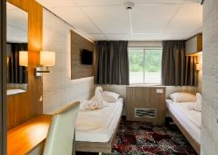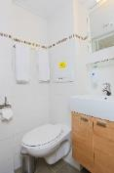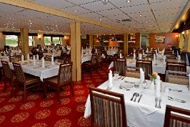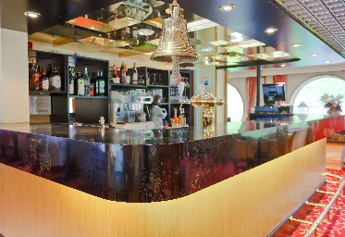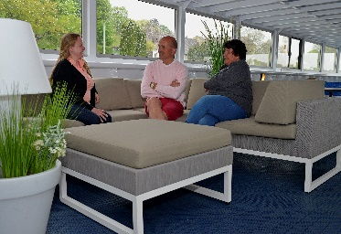

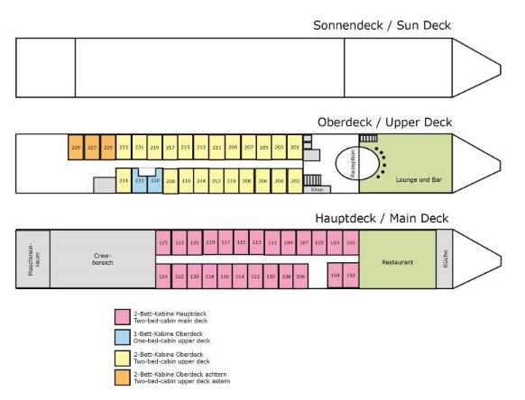Wichtige Hinweise

Einschiffung ab 16:00 ⏐ Ausschiffung bis 09:00 Uhr

Mindestteilnehmerzahl 20 Personen bis 21 Tage vor Anreise für die Busanreise

Mitnahme eigener RäderAufgrund des begrenzten Platzangebotes auf dem Sonnendeck ist die Mitnahme des eigenen Rades nur auf Anfrage und nur begrenzt möglich. E-Bikes ausschließlich mit herausnehmbarem Akku. Wir schließen jede Haftung für Verlust, Diebstahl, Schäden – das gilt auch für Transportschäden vom Schiff an Land und zurück aus. AusflugsprogrammAusschließlich direkt an Bord buchbar. Eine Kurzbeschreibung erhalten Sie mit den Reiseunterlagen. Je nach Teilnehmerzusammensetzung werden die Ausflüge ggf. bilingual Deutsch-Englisch angeboten.

**Urlaubsgepäck:** Wir empfehlen gute Regenkleidung, Fahrradhelm, Sonnenhut sowie Sportschuhe.

**Fahrplan- und Programmänderungen** sind grundsätzlich vorbehalten. Wenn z.B. wegen Niedrig-, Hochwasser oder Schlechtwetter eine Strecke nicht befahren werden kann, behält sich der Kapitän das Recht vor, die Route zu Ihrer Sicherheit zu ändern (dies ist kein kostenloser Rücktrittsgrund). Gleiches gilt bei behördlich angeordneten, im Vorfeld nicht bekannt gegebenen Schleusen- und/oder Brückenreparaturen.

Reisedokumente EU-Staatsangehörige (bei denen keine besonderen Verhältnisse vorliegen, z.B. doppelte Staatsbürgerschaft, Erstwohnsitz im Ausland oder vorläufig ausgestellte Reisedokumente), benötigen für diese Reise einen gültigen Personalausweis oder Reisepass, der nach Reiseende noch mind. 6 Monate gültig sein muss. Sollten Sie eine andere Staatsbürgerschaft bzw. mehrere Staatsbürgerschaften besitzen oder wenn Sie besondere gesetzliche Bestimmungen zu beachten haben, so informieren Sie sich bitte über die jeweiligen Visa- und Einreisebestimmungen bei Ihrem zuständigen Konsulat.

Diese Reise ist für Menschen mit eingeschränkter Mobilität nicht geeignet.

Wir empfehlen den **Abschluss einer Auslandskrankenversicherung** **mit Rücktransport, einer Unfall-, Gepäck- und   
Reiserücktrittskostenversicherung.**